港版国安法，照出了多少魑魅魍魉！

原创 有里儿有面 [有理儿有面](javascript:void(0);)

**有理儿有面**

微信号 youli-youmian

功能介绍 你说是不是

2020-05-24[原文](https://mp.weixin.qq.com/s?__biz=Mzg3MjEyMTYyNg==&mid=2247494873&idx=1&sn=c4c90cd8fc83b6e222f7776a4f11fa30&chksm=cef6b8acf98131ba85153c753ef61bb1f1cfa92c4790e54a962c0a436db36cdb6b5c36e44baa&scene=27#wechat_redirect&cpage=74) 发表于

收录于合集



妄图从街头运动、体制“抗争”、国际“盟友”等多点发力，阻挠基本法23条和国歌法通过，全方位“揽炒”香港的“黄之锋们”怎么也没有想到：“港版国安法”，以迅雷不及掩耳之势，降临了！

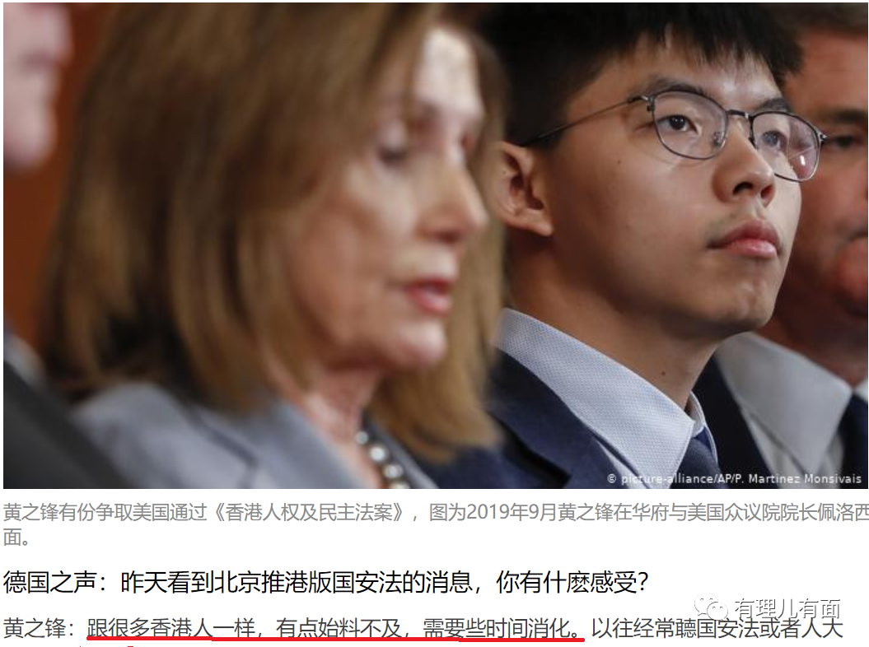

继5月21日人大记者会宣布本次人大会议将审议《全国人民代表大会关于建立健全香港特别行政区维护国家安全的法律制度和执行机制的决定（草案）》（简称《决定》）后，5月22日十三次全国人大三次会议听取了《决定》的相关说明。“港版国家安全法”终于呼之欲出了！

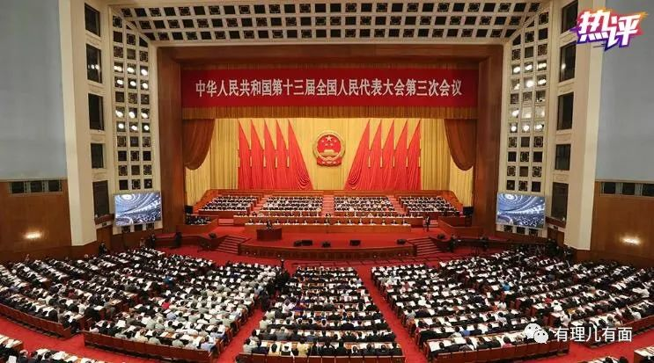

这让黄之锋们有点猝不及防，然而更让他们丧气的是，“港版国安法”犹如神力无边的照妖镜，让乱港曱甴及背后洋主子们，丑态百出，无处遁形！

1

神光照射下，敌营一片混乱、四分五裂、鬼哭狼嚎。

这一点，从网络上就可见一斑。21日晚10点钟，香港地区gogle搜寻引擎中"国安法"与"移民"的关联度(Correlation)高达0.99。

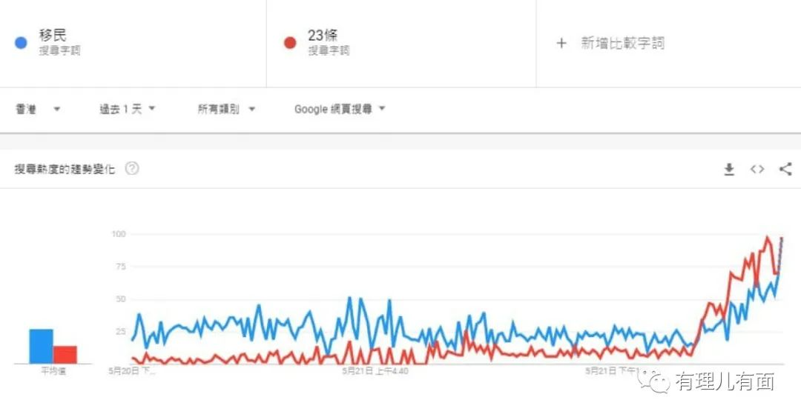

**有长吁短叹悔不该出生者。**一个’“Yt Chan”的曱甴担心又茫然地写到，“一次误踩地雷，人生的计划便付诸流水”，想移民又觉得“各大不利因素所催生的完美风暴都足以把世界各国弄到鸡毛鸭血，助长排外的民粹风潮”。思来想去他觉得“世上的净土一天比一天减少”。最后的结论竟然是“最好的选择其实不是移民，而是从未出世”！

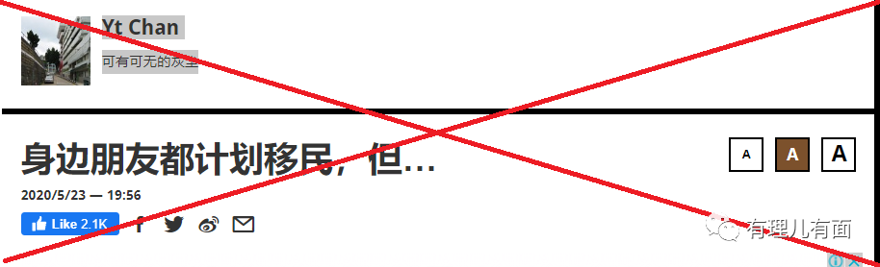

**有“战地起义”连夜大绣红旗者。**一众曱甴竟然在港毒网站大本营上，建立了爱国专区，连说自己是打入敌人内部的“我方伍家豪”、大骂“港独”是SB，称自己永远都是中国人。这叫一个快！

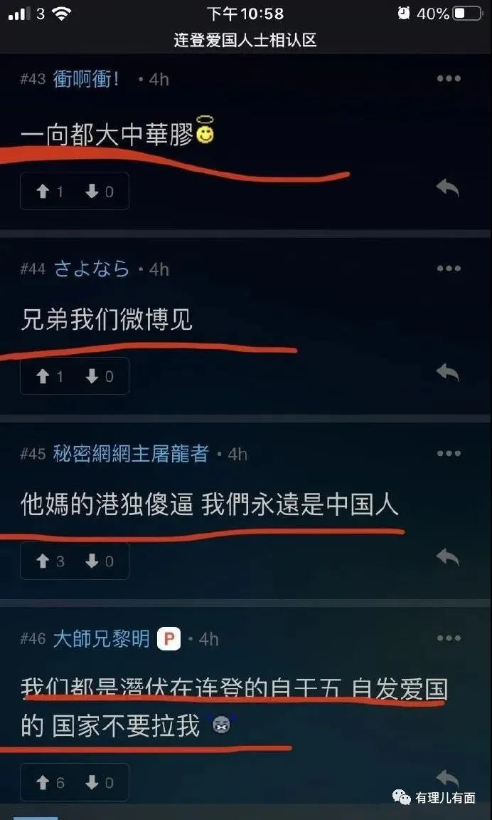

**有删除社交账户企图隐匿者。**那个在香港电台《头条新闻》上公然抹黑香港警队的港毒王喜，称自己的网络资料被人从头至尾备份，“担心三权分立失守”竟然率先删facebook账户。

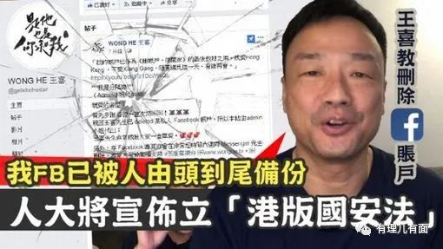

**有号称“继续抗争”实为敛财者。**22日,“港独”组织“香港众志”在红磡港铁站外行人天桥摆街站，派发曲解“国安法”内容的宣传单，河童黄之锋则呼吁国际社会“与港人同行”，叫嚣“一国两制”已成“一国一制”，声称“香港众志”会在香港及国际战线继续战斗。随后他在脸书账号贴出一个筹款链接，并注明“只以美元结算”。

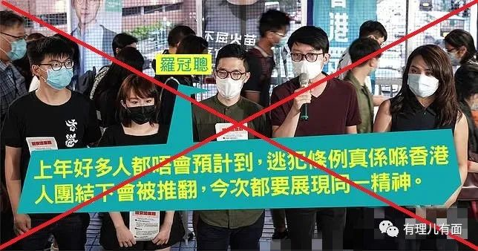

**有茫然若失胡思乱想者。**香港民阵人权组召集人和民阵副召集人黎恩灏5月22日发表文章，文中将中国收回香港胡乱比喻成“纳妾”，同时悲叹道：“我们没有怀忧丧志的本钱。”，“我们不要有回到过去的幻想”；并自打麻醉剂“我们也不要过度反应。”“处之泰然，如常生活，做好期望管理”。

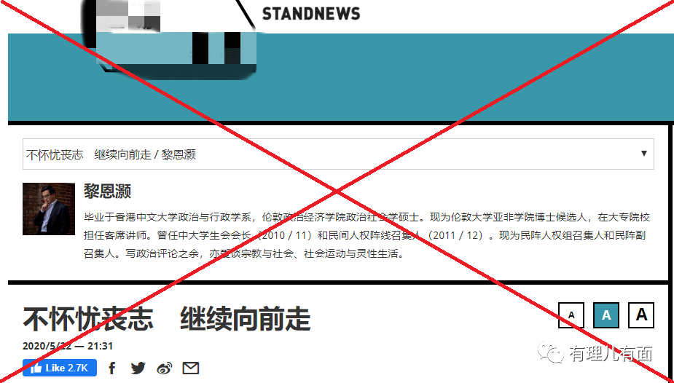

**有极端躁动要死要活者。**21日电报群发了一则非常唬人的海报，号召当晚要在香港18区开花，拼死一战血染香江。可是当晚也没有见啥大动静！

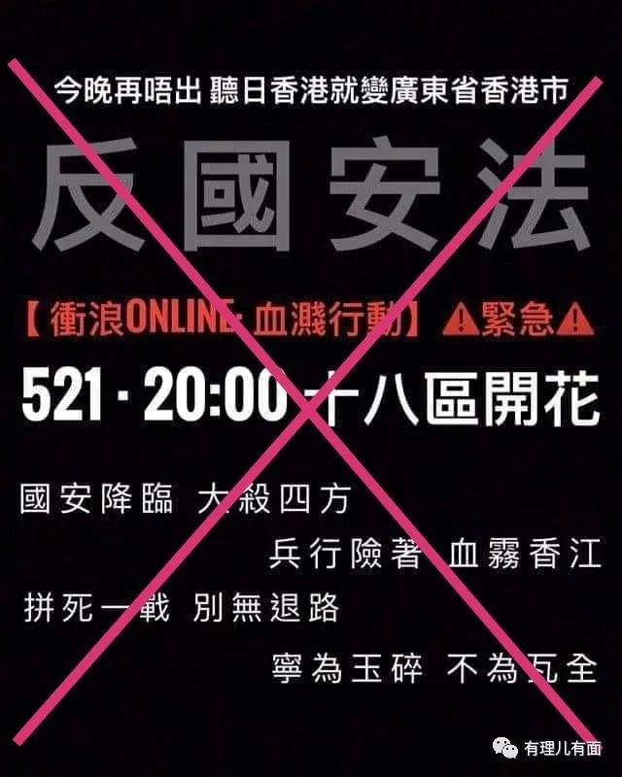

**有逃亡无门痴人说梦者。**22日上午，“叛国乱港四人帮” 之首的黎智英到香港高等法院法官申请取消禁止他离开香港的命令遭到拒绝后，眼见开溜无望的黎智英在社交网站Twitter开设新帐户，希望“上帝保佑香港和台湾”，并以英文发贴批评中央政府利用“港版国安法”打击香港“法治和自由”，同时邀请美国总统特朗普关注情况，并“此地无银”地表示自己不害怕、会战斗到最后。

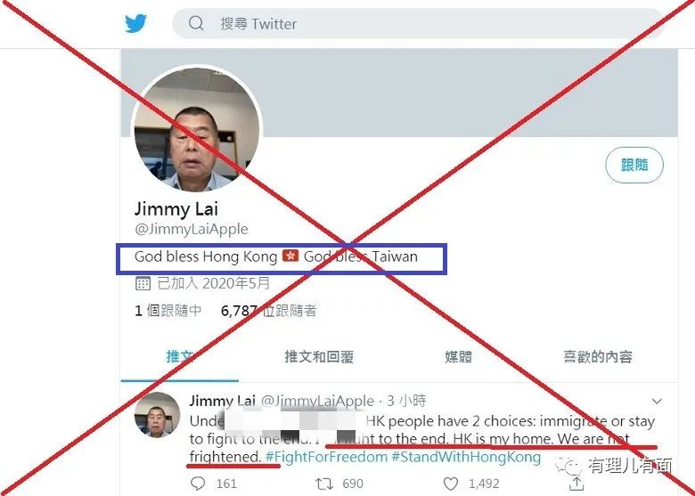

**有阴损布局立法会选举者。**一网名为“揽炒艺术家”的曱甴发文，觉得“港版国安法”出台，目前国家还在试探国际反应。认为乱港行动之35+的议会选举当前最为紧要，呼吁手足团结，并贴上了暗箱操作和蛊惑市民的阴招指引，同时提醒同伙“也别忘了街头与国际战线。”

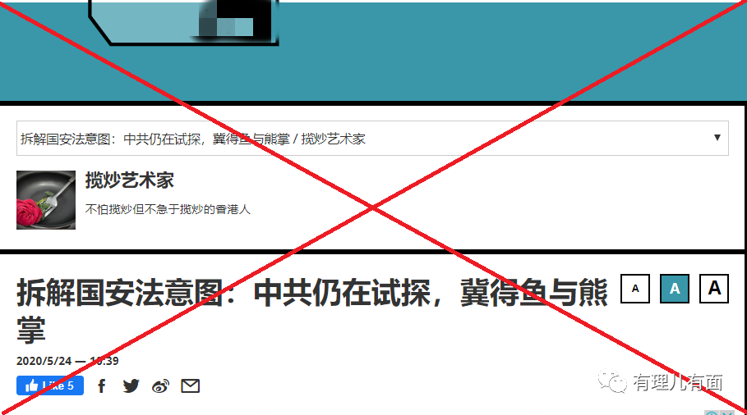

**有吵闹叫嚷唇亡齿寒者。**台湾民进党发言人颜若芳悻悻表示， “台湾和香港皆是面对中国压迫的前线”，台湾“作为区域民主及香港人民的有力支柱，不让香港人民孤单”。呵呵，菜菜子当局打嘴炮那真是一流的。



也许受了民进党“有力支柱”的感动，还真有曱甴想去台湾寻求“支持”。有个曱甴妄言要让一百万香港青年去台湾当兵为香港报仇；接着有一更胆大的开始胡言论语，叫嚣要放弃香港、殖民海外，创造另一个活力香港！一边的“台独”分子一听吓坏了，“台湾是台湾，什么另一个活力香港，我们不要！”旁边观战的另一香港曱甴马上出来酸溜溜说“（我们去）海外也不一定是台湾吧！”这起“港独”与“台独”的网络勾搭，最终以“港独”胃口过大而分道扬镳！

**有呲牙咧嘴扬言报复者。**在美国总统特朗普表示将作出“非常强烈的反应”后，其小弟蓬佩奥在推特发文谴责中国并强烈促请中国重新考虑，同时表示美国会站在“香港人”一方，他说的是曱甴烂仔吧！美国民主党总统候选人拜登也没闲着，想借“中国牌”提一下支持率，妄称美国应就香港问题带领全球谴责中国，并批评竞选对手特朗普在人权问题上保持沉默，其行为是“毁灭全球人民”并鼓励暴徒及独裁者。

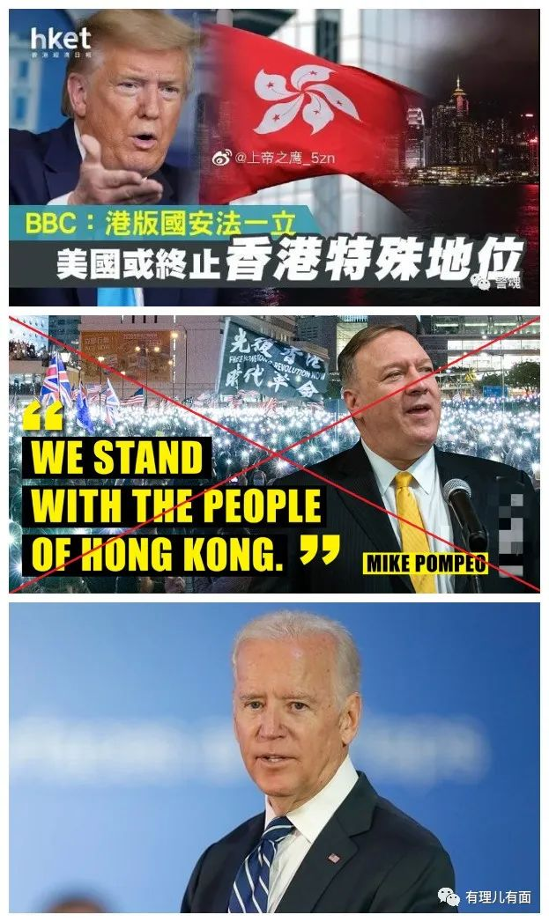

**有指手画脚香港独立者。**美国共和党众议员Scott Perry提出法案，“授权总统承认中华人民共和国香港特别行政区为一个单独的独立国家及其他”，真是苍蝇见多了，冒出个臭虫。

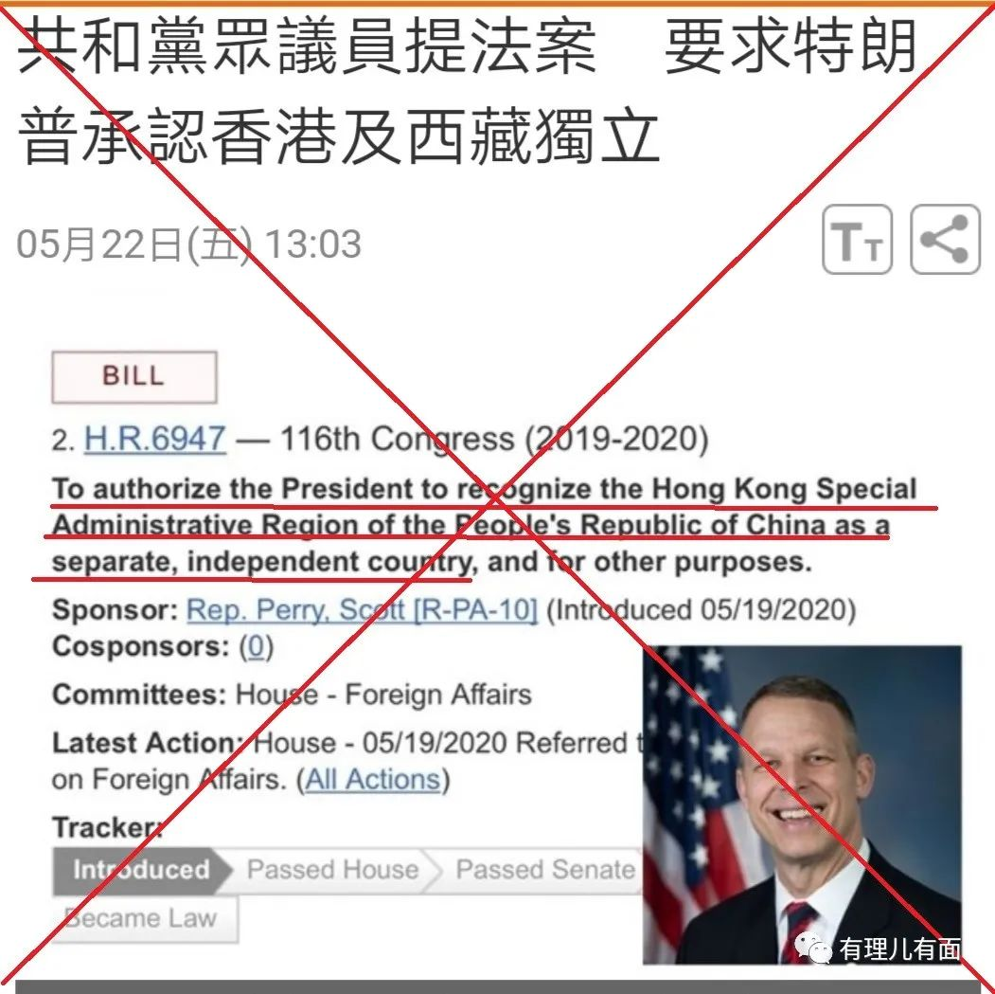

**有合起伙来互相壮胆乱吠者。**英国首相府22日表示，英国政府正在“密切跟踪”香港局势发展。同一天，英国、澳大利亚、加拿大三国外长发表联合声明，声称中国审议制定的香港《国安法》侵犯港人“人权”、“自由”，有可能破坏“一国两制”的原则。

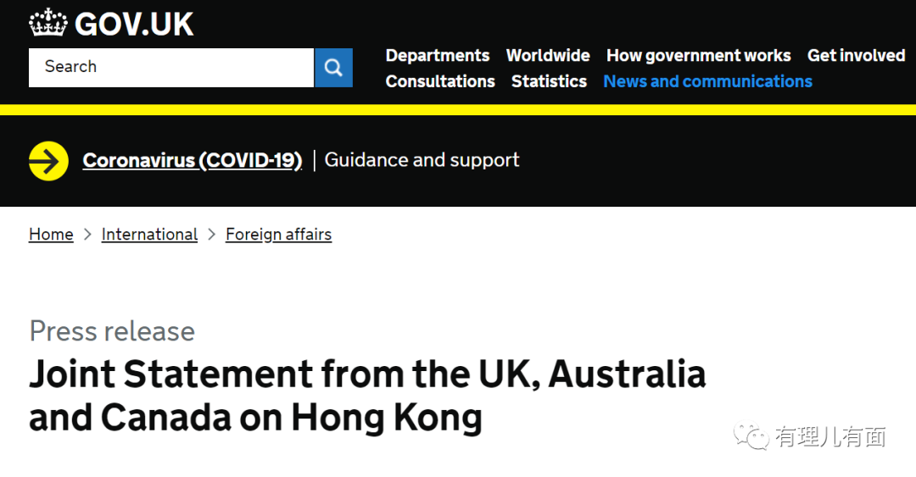

2

狂妄叫嚣，阻挡不了中国政府止暴制乱、还香港繁荣稳定的决心；挟洋自重不会得逞，必将成为历史罪人；死缠烂打，注定是灰飞烟灭的命运；苟延残喘或者躺下装死的，也难逃被清算的必然。现在，唯有洗心革面，或许还有重新做人的机会。

**“犯我中华者，虽远必诛”早流淌在国人的血脉中。**

“西方殖民主义者几百年来只要在东方一个海岸线上架起几尊大炮就可以霸占一个国家的时代是一去不复返了。”这是上个时代的烙印，是抗美援朝胜利之中国的豪迈宣言，当然也是永恒的警示和红线。

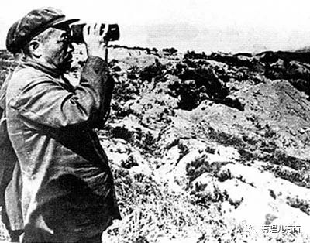

那时刚刚经历战乱满目疮痍的红色中国，敢于派出来不及换冬装、小米加步枪的军队深入异域参战，敢于与武装到牙齿且经历二战洗礼的世界上最强大的军事集团对垒，敢于让美军名将麦克阿瑟、李奇微、克拉克一个接一个败下阵来，敢于让克拉克成为“历史上签订没有胜利的停战条约的第一位美国陆军司令官”，敢于让上甘岭、长津湖成为美国老兵挥之不去的梦魇……

这种无畏勇气、战斗意志和亮剑精神一直在延续！

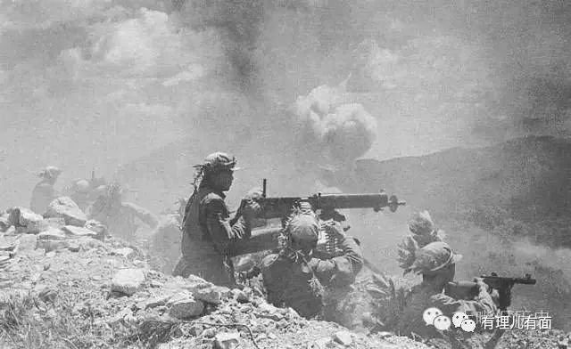

今天，人民军队的军魂犹在。中国综合国力已稳居世界第二，天、网、电等为代表的新军事力量位居前列，歼20翱翔多年，歼31、轰20呼之欲出，双航母驰骋大洋。这些，难道叫嚣妄图让香港独立、肢解中国、干涉内政的鹰鼻魔眼没嗅到没看见？还有，你们以为中国核武等国之重器生锈了吗？你们以为中国200万人民军队马放南山了吗？没有！不信，你们可以试试看！

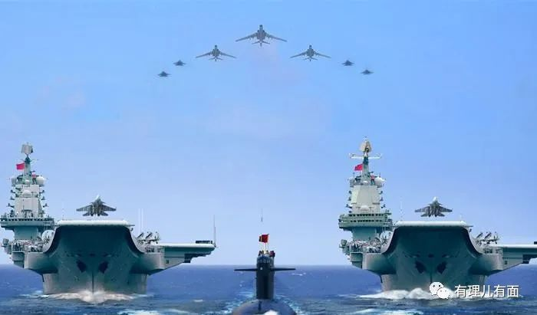

**“别看今天闹得欢，就怕将来拉清单。”**

将来已来，警钟长鸣。中国政府维护国家安全、主权、发展利益的决心不会改变，任何妄图反中乱港继续为祸香港的外部势力及汉奸走狗，若继续心存邪念就是痴心妄想，也必将遭遇迎头痛击付出沉重代价。

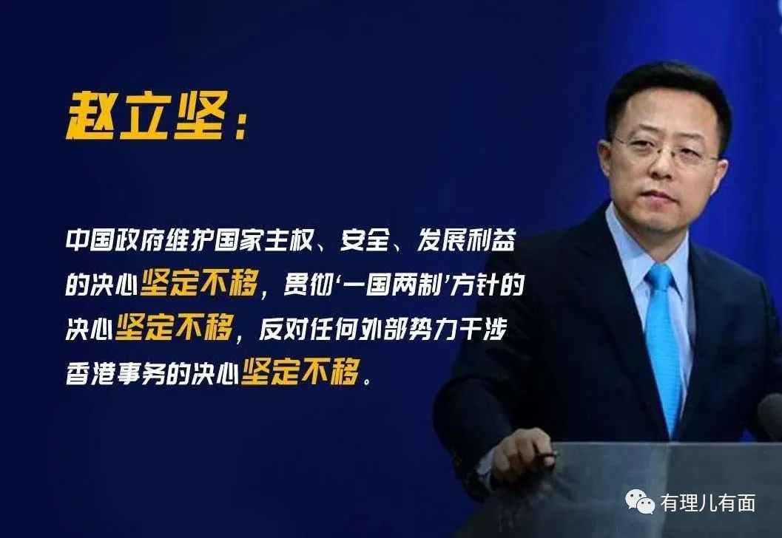

历史的车轮浩浩荡荡滚滚向前，顺之者昌逆之者亡。走在伟大复兴道路上的崛起中国，前进的步伐是任何势力都挡不了的。

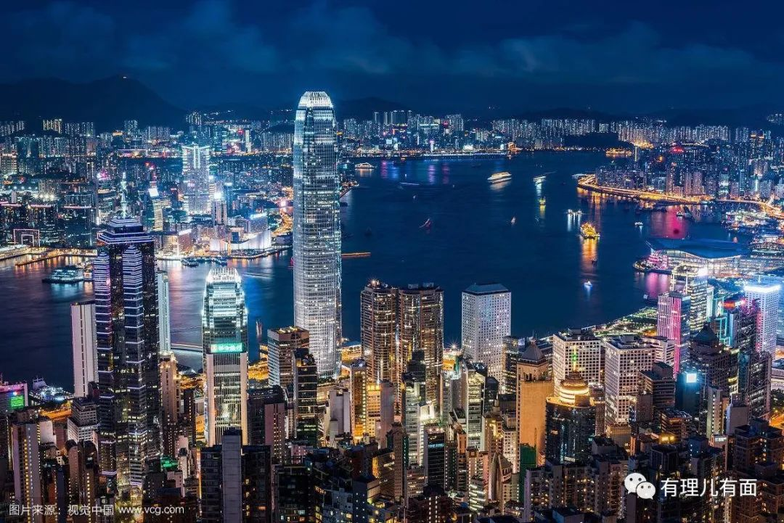

奉劝那些曱甴们，不要螳臂当车自不量力。早点放弃邪念，莫做他人炮灰。点拨那些干尽坏事惶惶不可终日者，腾出点时间忏悔吧，“坦白从宽，抗拒从严”是最好的。



还有妄想移民的，能去哪里？到哪里你都是黄皮肤的中国人！你难道没看见之前叫嚣新冠疫情是中国引发、想法设法污名化中国、企图让洋人另眼高看香港的，结果香港留学生在英国还是照样被打！

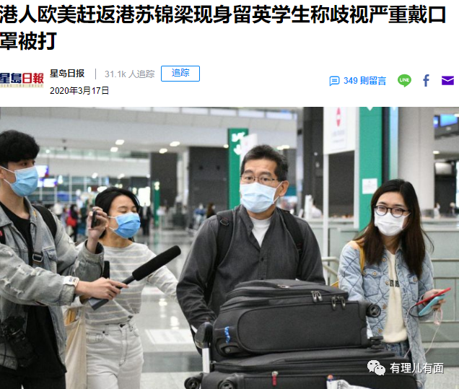

而那个自诩自由、民主、最人权的米国，在特不靠谱之人带领下，已经走向排斥华裔的深渊！



还是别去中国台湾冒险了吧！不仅不欢迎，更何况那个菜菜子闹腾得已然快要自身难保。万一到时候万炮齐发，你又能躲哪里去？

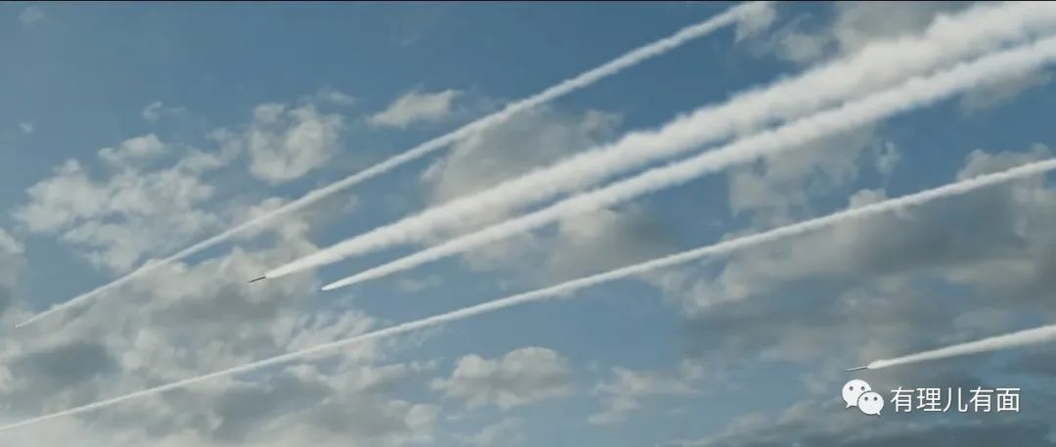

这可真是：

**法令一出卷巨浪，妖魔鬼怪吓得慌。**

**不顾本国疫情重，美帝隔洋自癫狂。**

**香江一缕清风起，阴霾乌云尽仓皇。**

**铲除曱甴还太平，东方明珠放光芒！**





**关注公众号：**

**有理儿有面**

**理   性｜   揭   秘｜   探   讨**







有里儿有面

**微信扫一扫赞赏作者** **赞赏**

已喜欢，对作者说句悄悄话

取消

**发送给作者**

**发送**

最多40字，当前共字

 人赞赏

上一页 1/3 下一页

长按二维码向我转账

受苹果公司新规定影响，微信 iOS 版的赞赏功能被关闭，可通过二维码转账支持公众号。

### 精选留言

用户设置不下载评论